РЕСПУБЛИКА КАЗАХСТАН
Производственный кооператив ЦЕЛИНГИДРОМАШ

Бывший
Целиноградский насосный завод

ЭЛЕКТРОНАСОС
ЦЕНТРОБЕЖНЫЙ

МАРКИ АХМ8/40

Электронасосы центробежные марки АХМ8/40 (в дальнейшем электронасосы) предназначены для перекачивания химически активных и нейтральных жидкостей плотностью не более 1850 кг/м³, кинематической вязкостью до 30×10⁻⁶ м²/с, имеющих твердые включения не более 1,0 мм, объемная концентрация которых не более 1,5 % с температурой перекачиваемой жидкости от минус 40 до +90^{О}С.
Электронасосы марки АХМ8/40 могут изготавливаться в конструктивном исполнении Е для взрыво- и пожароопасных зон классов В-Iа, В-Iб, В-Iг, В-IIа, П-I, П-II, П-III в соответствии с «Правилами устройства электроустановок» для перекачивания жидкостей, пары которых образуют взрывоопасные смеси с воздухом категории IIА и IIВ, групп Т1, Т2, Т3, Т4 по ГОСТ12.1.011-78.
Электронасосы выпускаются в климатическом исполнении У, Т категории размещения 2, 3 ГОСТ15150-69, изготавливаются в различных исполнениях:
- по материалу проточной части А, К, К₁, Е, И;
- по типу уплотнения вала насоса:
а) с двойным торцовым уплотнением – 55 (типа 153/153);
б) с одинарным торцовым уплотнением – 5 (типа 113).
Электронасосы общепромышленного исполнения не допускают установки и эксплуатации их во взрыво- и пожароопасных производствах и не должны использоваться для перекачивания горючих и легко воспламеняющихся жидкостей.
Условное обозначение электронасоса при заказе, переписке и в другой документации принято в соответствии с ГОСТ10168.0-85 с обозначением климатического исполнения и категории размещения по ГОСТ15150-69.
Например: АХ8/40-К-5-У3 СТ ПК00218035-001-2011,
где АХ – химический горизонтальный, консольный на отдельной стойке;
М – моноблочный; 8 – подача, м³/ч ; 40 – напор, м; К – условное обозначение материала проточной части насоса; 5 – одинарное торцовое уплотнение; У – климатическое исполнение; 3 – категория размещения при эксплуатации.
При поставке электронасосов с обточенными рабочими колесами, обеспечивающими работу по средней и нижней кривым поля Q-H, в марке электронасоса после обозначения напора добавляется буква «а» или «б» соответственно.
При изготовлении электронасоса для взрыво- и пожароопасных производств в условное обозначение электронасоса добавляется индекс «Е».
Например: АХМ-Е8/40а-К-55-У3 СТ ПК00218035-001-2011.
Примечание - для взрывоопасных производств электронасосы поставляются только с двойным торцовым уплотнением.

Технические характеристики

Наименование показателя | Норма
Подача, м³/ч  Напор, м  Частота вращения, об/мин  Допускаемый кавитационный запас, м  Мощность насоса, кВт (при р=1000 кг/м³)  КПД, %, не менее  Утечка через уплотнение, л/ч, не более  Давление на входе в насос, МПа (кгс/см²), не более:  - при одинарном торцовом уплотнении  - при двойном торцовом уплотнении  Габаритные размеры, мм  Масса электронасоса, кг  Параметры энергопитания:  Частота тока, Гц  Напряжение, В | 8  40  2900  -  2,72  32  0,03  0,8 (8,0)  0,7 (7,0)  см. рисунок  см. рисунок  50  220/380

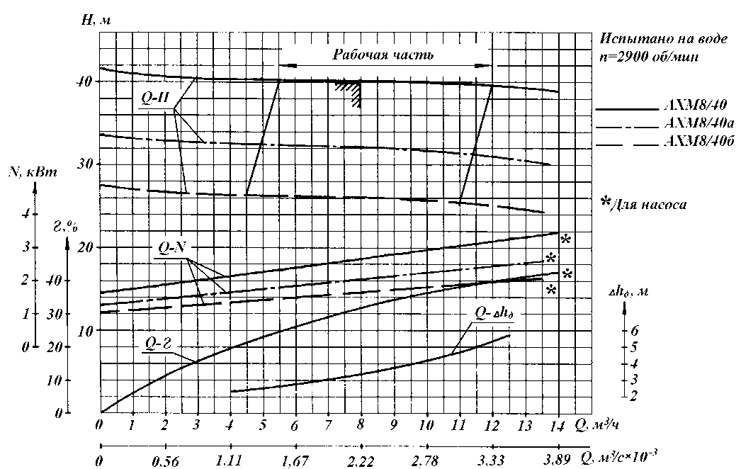
Характеристика электронасоса АХМ8/40

Разрез электронасоса АХМ8/40
1 – пробка; 2 – корпус насоса; 3 – гайка рабочего колеса; 4 – шпонка; 5 – кольцо; 6 – колесо рабочее; 7 – прокладка; 8 – пробка; 9 – прокладка; 10 – уплотнение торцовое; 11 – отбойник; 12 – кольцо; 13 – проставок; 14 – шпилька; 15 – шайба; 16 – гайка; 17 – двигатель; 18 – удлинитель; 19 – штифт; 20 – корыто; 21 – крышка уплотнения; 22 – шпилька; 23 – шайба; 24 – гайка; 25 – корпус уплотнения; 26 – прокладка; 27 – прокладка; 28 – шпилька; 29 – болт; 30 – шайба

Габаритный чертеж электронасоса АХМ8/40
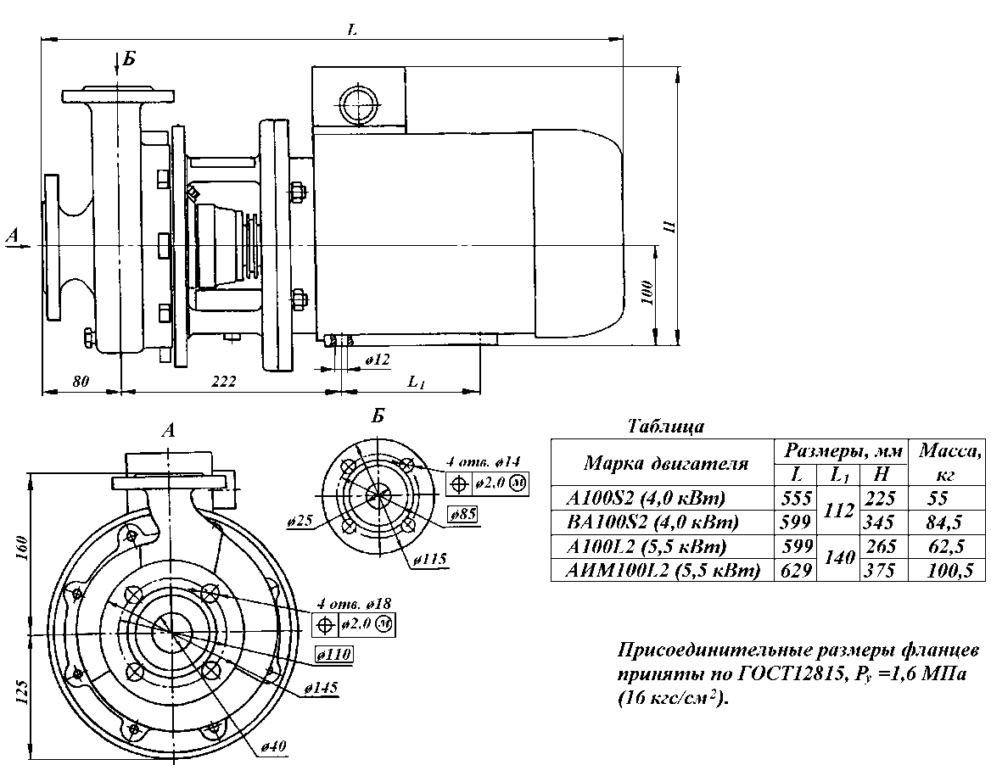

Продукция сертифицирована
Система менеджмента качества сертифицирована по ИСО 9001
Государственная лицензия № 0004518 от 30 марта 2012 г.
010000, Казахстан, г. Астана,  ул. Ж. Омарова, 111  ПК «Целингидромаш»  тел.: (717-2) 21-25-43 | факс: (717-2) 21-25-06; 21-25-37  http: www.cgm7.narod.ru  E-mail: cgm01@yandex.ru

